TP n°02 : La Centrifugation
Objectifs :
- Déterminer la durée et la vitesse de sédimentation pour les échantillons à étudier.
- Connaître le fonctionnement d’une centrifugeuse de paillasse

- Principe :
La centrifugeuse permet de séparer des constituants de taille et de masse très variables contenus dans un liquide, depuis des molécules jusqu’à des cellules entières.
Tous les constituants contenus dans un échantillon sont soumis à la gravité, et à la poussée d’Archimède, qui sont deux forces opposés.
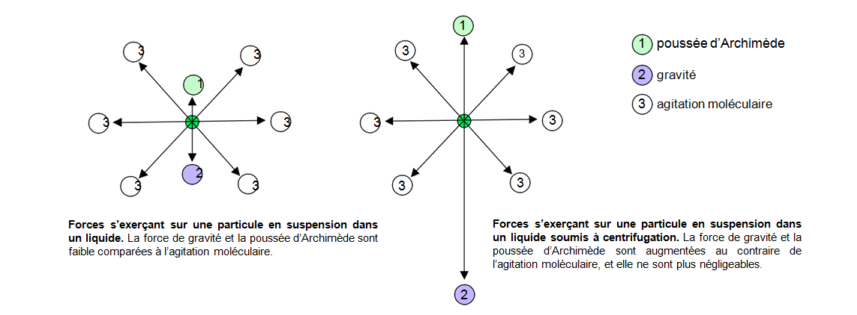
- Matériel et réactifs :
- Centrifugeuse EBA 20
- Tubes
- Mortier
- TBS (Tris 50 mM, NaCl 150m M)
- Micro pipette
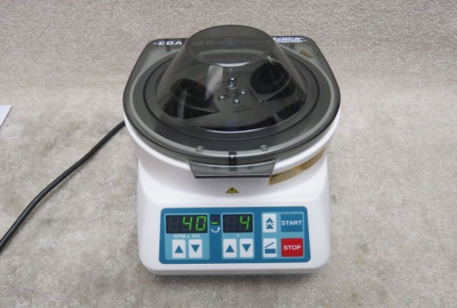

- Mode opératoire :
- Obtention d’un homogénat cellulaire :
Pour obtenir un broyat cellulaire il faut éclater les cellules sans détérioration. L’éclatement des cellules ce fait par plusieurs méthode :
- Méthode mécanique : par le mortier
- Méthode chimique : par les détergents (acide / base)
- Méthode physique : les vibrations
Homogénat cellulaire = organites cellulaires en suspension + les débris cellulaires + constituants biochimique en solution .

- Un gramme de foie des rats des différents groupes étudiés a été utilisé. Après broyage et homogénéisation des tissus dans le TBS (Tris 50 mM, NaCl 150m M, pH =7.4).
- La séparation par la centrifugation :
- On procède à une centrifugation de la suspension cellulaire (organes) (9000 tours/min, 4°C, 15 min), le surnageant obtenu est aliquoté dans des tubes Eppendorf puis conservés à (- 20°C) en attendant d’effectuer l’étude de la composition biochimique des cellules.

- Observation du résultat de la centrifugation.

Equipe de TP : Boubidi.S - Bouchehdane.S – Triki.R - Boughediri.K - Menadi.S-
Morghad.H - Abdellaoui.H – Chagour.M.

